滋賀県立陶芸の森より施設利用時のお願い
滋賀県立陶芸の森をご利用いただきありがとうございます。ご利用前に以下の案内をお読みください
【滋賀県立陶芸の森 施設利用時のお願い】
■ ゴミのお持ち帰りをお願いします（ゴミ箱は設置しておりません）
■ 館内での飲食はできません。雨天時はバス等で食べていただくことになります
■ バスはバス駐車場にお停めください。バス駐車場が満車の場合、駐車場３へお停めください
■ 陶芸館へ団体で入館される場合、キャンセルされる場合は事前にお知らせください
(滋賀県立陶芸の森 TEL：0748-83-0909 FAX：0748-83-1193)
【滋賀県立陶芸の森 施設利用時の禁止行為】
以下の行為は危険ですので絶対にされないようお願いいたします
■ 施設内（公園内）に設置してある展示作品では遊ばないでください
■ 施設内（公園内）の斜面を滑って遊ばないでください
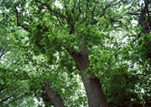
《観覧料について》
※中学生以下は無料で観覧していただけます。
※滋賀県内の高等学校（専門学校も含む）が学校行事として展覧会を観覧する場合、
観覧料減免申請書を提出していただくと無料で観覧していただけます。この機会にぜひご観覧ください。
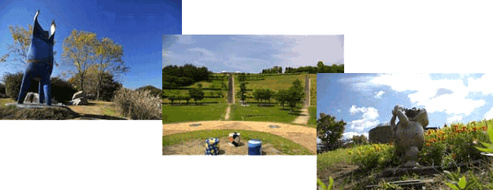

園内、陶芸館内でお楽しみいただけるワークシート用紙（『シルエットでビンゴォ～』など）をご用意しています。
観覧料減免申請書、ワークシート用紙等ご希望の場合は申込時にお申し付けください。

